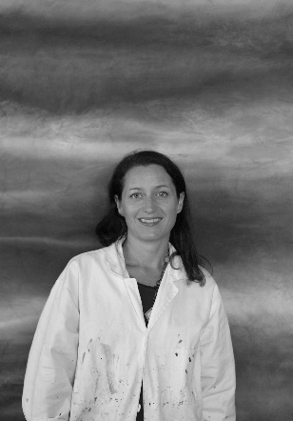
LAURE DAVIRON __________________________________________________

© Ronald Duhard

Laure Daviron peint à partir de ses émotions profondes et de son regard sur le monde. Après être passée volontairement par le figuratif, elle a choisi d’aller vers l’abstraction, voie de sa vraie liberté créatrice. Son travail est le fruit de ses méditations intérieures. Elle utilise souvent les techniques mixtes, qu’elle mêle et superpose (brou de noix, encre de chine, acrylique, huile…). Ses œuvres ont été exposées à l’international (Salon d’Automne Japon, Chine, Tibet, Israël) et en France (salons, expositions collectives et personnelles à Paris, Lyon, Montreuil, Clermont Ferrand…).

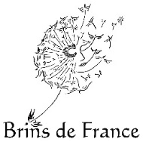
« …Je crée mes structures en utilisant le brou de noix et l’encre de chine qui me font l’effet de racines. Ce sont des couleurs de terre. Par analogie, elles me rappellent la condition humaine : le noir la cendre, la pourriture, la mort, et le brou de noix la terre, sa merveille et sa fragilité. Chaque tableau se distingue par sa singularité : j’entre dans un univers toujours unique qui me pénètre et avec lequel je tends à une construction. Je crée avec ce que je suis ici et maintenant, ce que je vis, ce que je pense, dans mon « bouillonnement d’être » ! Planent souvent l’inquiétude, le doute ou encore un désordre un peu chaotique, comme autant de tourments humains. Et dans cet univers fragile, presque flottant, la force qui se déploie relève, élève, structure. La résonance intime de mes tableaux peut m’apparaître après leur achèvement. Alors, certains sont nommés. Rarement. Mon œuvre parle d’elle-même, comme une musique. Je me suis tournée naturellement vers l’abstraction car j’avais besoin de sortir de la représentation. Cela est difficile et exigeant. La limite entre la raison et la folie est parfois ténue. J’ai besoin de rigueur pour ne pas me perdre dans une démarche sans issue. Cependant il arrive que je garde de vraies allusions au réel lorsque cela a du sens. Avec cette liberté lyrique, je touche à la transcendance. Je suis aux frontières du monde réel et du monde immatériel, dans le lieu des interrogations. Je suis au cœur de ce que je cherche : représenter l’intime de l’être, son ombre et sa lumière. » Laure Daviron
_________________________________________________________________

